**Родителям, желающим развивать творческий потенциал ребенка, надо вести себя с ребенком на равных. Во всяком случае, фантазировать, в играх с детьми. Ребенок, с его необычной тонкой восприимчивостью, должен почувствовать, что вам нравится фантазировать, выдумывать, играть. Что вы, как и он, получаете от всего этого удовольствие. Только тогда он раскроется, будет искать творческий момент в любом деле. И наконец, будет сам придумывать новые игры.**

**Детство - самая счастливая пора жизни. Яркость и богатство впечатлений остаются в памяти навсегда. Праздники детства … они греют нас своим светом всю жизнь! Считается, что ребенок, с раннего возраста погруженный в атмосферу радости, вырастет более устойчивым ко многим неожиданным ситуациям, будет менее подвержен стрессам и разочарованиям.**

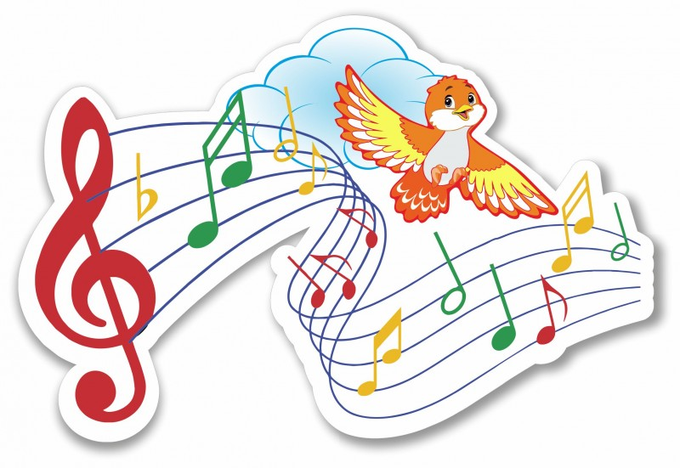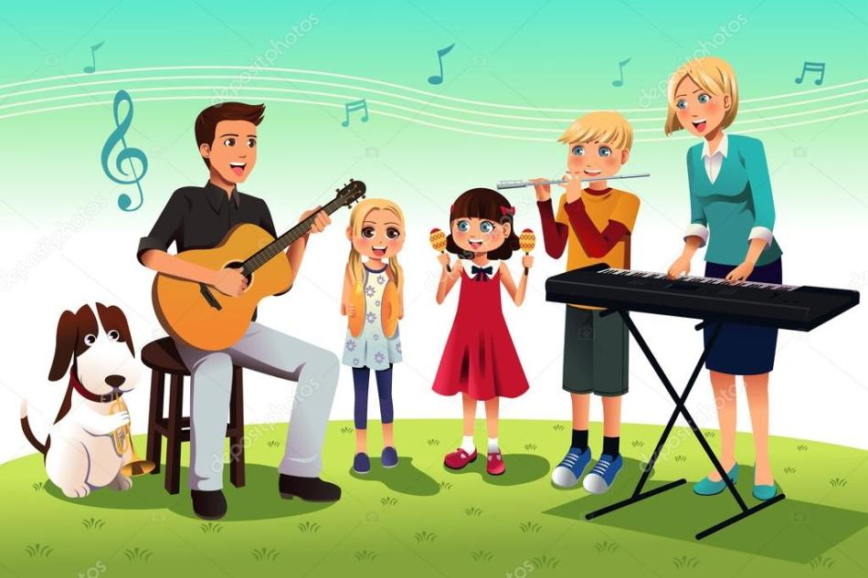

ИГРА: **«Танцы сказочных персонажей».**

**Ход игры: Взрослый предлагает ребенку станцевать танец так, как его бы станцевали сказочные персонажи (лисичка, заяц, медведь, Чебурашка и т. д.)**

**ИГРА: «Угадай мелодию».**

**Игровой материал: записи песен, фишки. Ход игры: Исполняется мелодия песни или проигрывается в записи, дети по услышанной мелодии узнают песню и поют вместе с взрослым. За правильно угаданную мелодию участник игры получает фишку. Выигрывает тот, у кого больше фишек.**

**МБДОУ детский сад № 33 «Светлячок»**

**Для Вас, родители!**

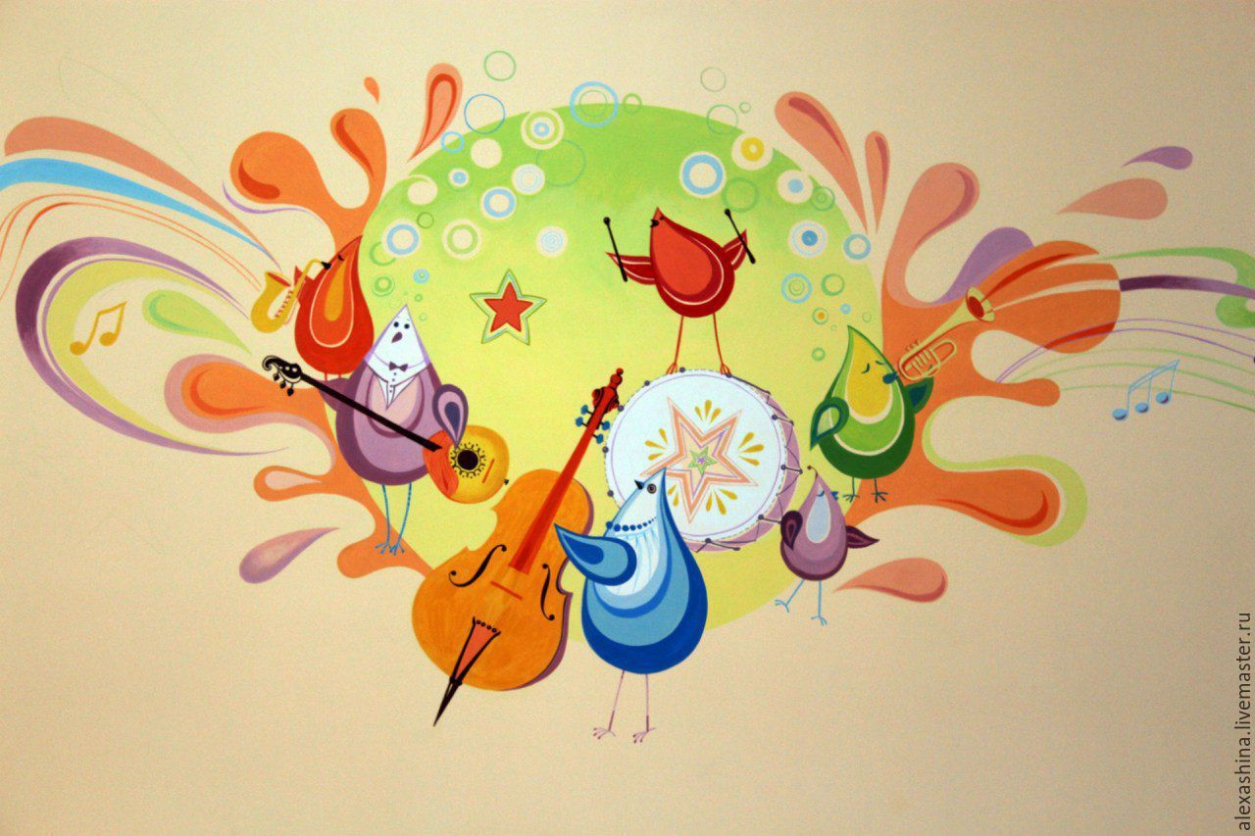

**Подготовила**

**Музыкальный руководитель**

**Ермак Л. В.**

**ст. Егорлыкская, 2022 год.**

Воспитатели МБДОУ

**Музыкально - игровая деятельность в семье, способствует как музыкальному, так и общему развитию детей, помогает воспринимать и любить музыку, развивает музыкальный слух, музыкальные способности, закрепляет представления детей и вызывает интерес к окружающему их миру, обогащает кругозор. Исключительно большое значение имеет музыкально-игровая деятельность для общего физического развития двигательных умений: правильно ходить, бегать, прыгать, двигаться согласованно с музыкой.**

**Игра - насущная потребность ребенка, путь к познанию мира, школа жизни.**

**В игре дети находят выход своей неуемной фантазии, огромной энергии, проявляют в полной мере свои способности.**

**Предлагаю подборку музыкальных игр, они очень просты и не требуют специальной подготовки, поэтому в эти игры вы можете играть со своими детьми дома, на семейных праздниках, по дороге в детский сад.**

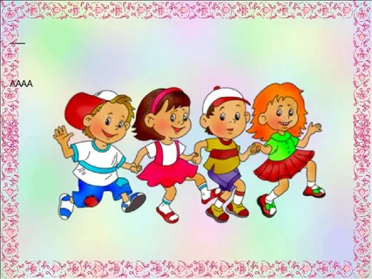

ИГРА: **«Учитесь танцевать»** **Игровой материал: Большая кукла и маленькие (по числу играющих) . Ход игры: У взрослого в руках большая кукла, у детей – маленькие. Взрослый отбивает ритмический рисунок своей куклой по столу, дети повторяют его своими куклами.**

ИГРА: **«Громко - тихо». Игровой материал: Два кубика: большой и маленький. Ход игры: 1-й вариант: Детям предлагается спеть песню или послушать песню в записи, после прослушивания дети показывают кубик большой – громко, маленький – тихо.**

**2-й вариант: Громко или тихо сказать своё имя, по мяукать, по хрюкать. Взрослый исполняет громко 1-ю часть и тихо 2-ю. На форте дети хлопают в ладоши, на пиано – выполняют «фонарики». Можно использовать любые движения. Игра проводится сначала только по показу взрослого.**

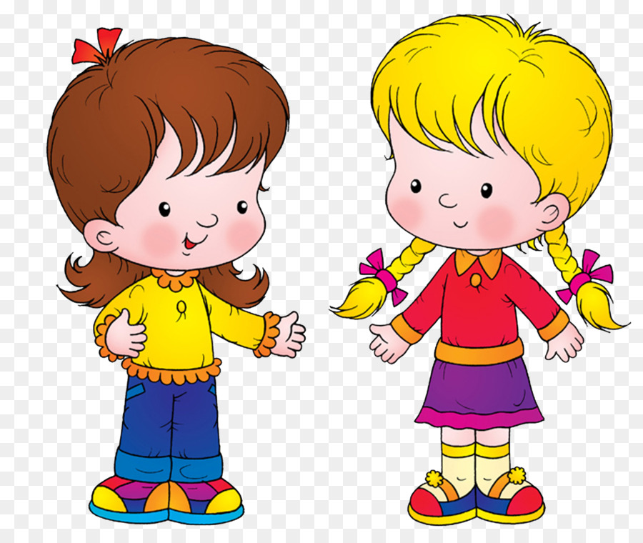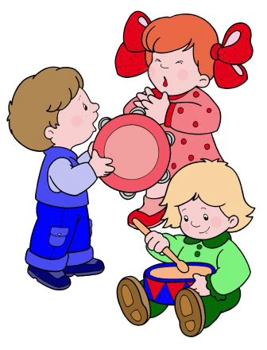

ИГРА: **«Нарисуй песню».**

**Цель: Учить определять характер музыки и предавать свои впечатления в рисунке. Игровой материал: Любая песня, альбомный лист, карандаши или фломастеры. Ход игры: Предложить детям передать содержание любимой песни при помощи рисунка. Во время рисования, звучит эта песня.**

ИГРА: **«Громко - тихо запоём».**

**Игровой материал: Любая игрушка. Ход игры: Ребенок закрывает глаза или выходит из комнаты. Взрослый прячет игрушку, ребенок должен найти её, руководствуясь громкостью звучания песни, которую поёт взрослый: звучание песни усиливается по мере приближения ребенка к месту, где находится игрушка или ослабевает по мере удаления от неё. Если ребёнок успешно находит игрушку, при повторении игры взрослый с ребенком меняется ролями.**

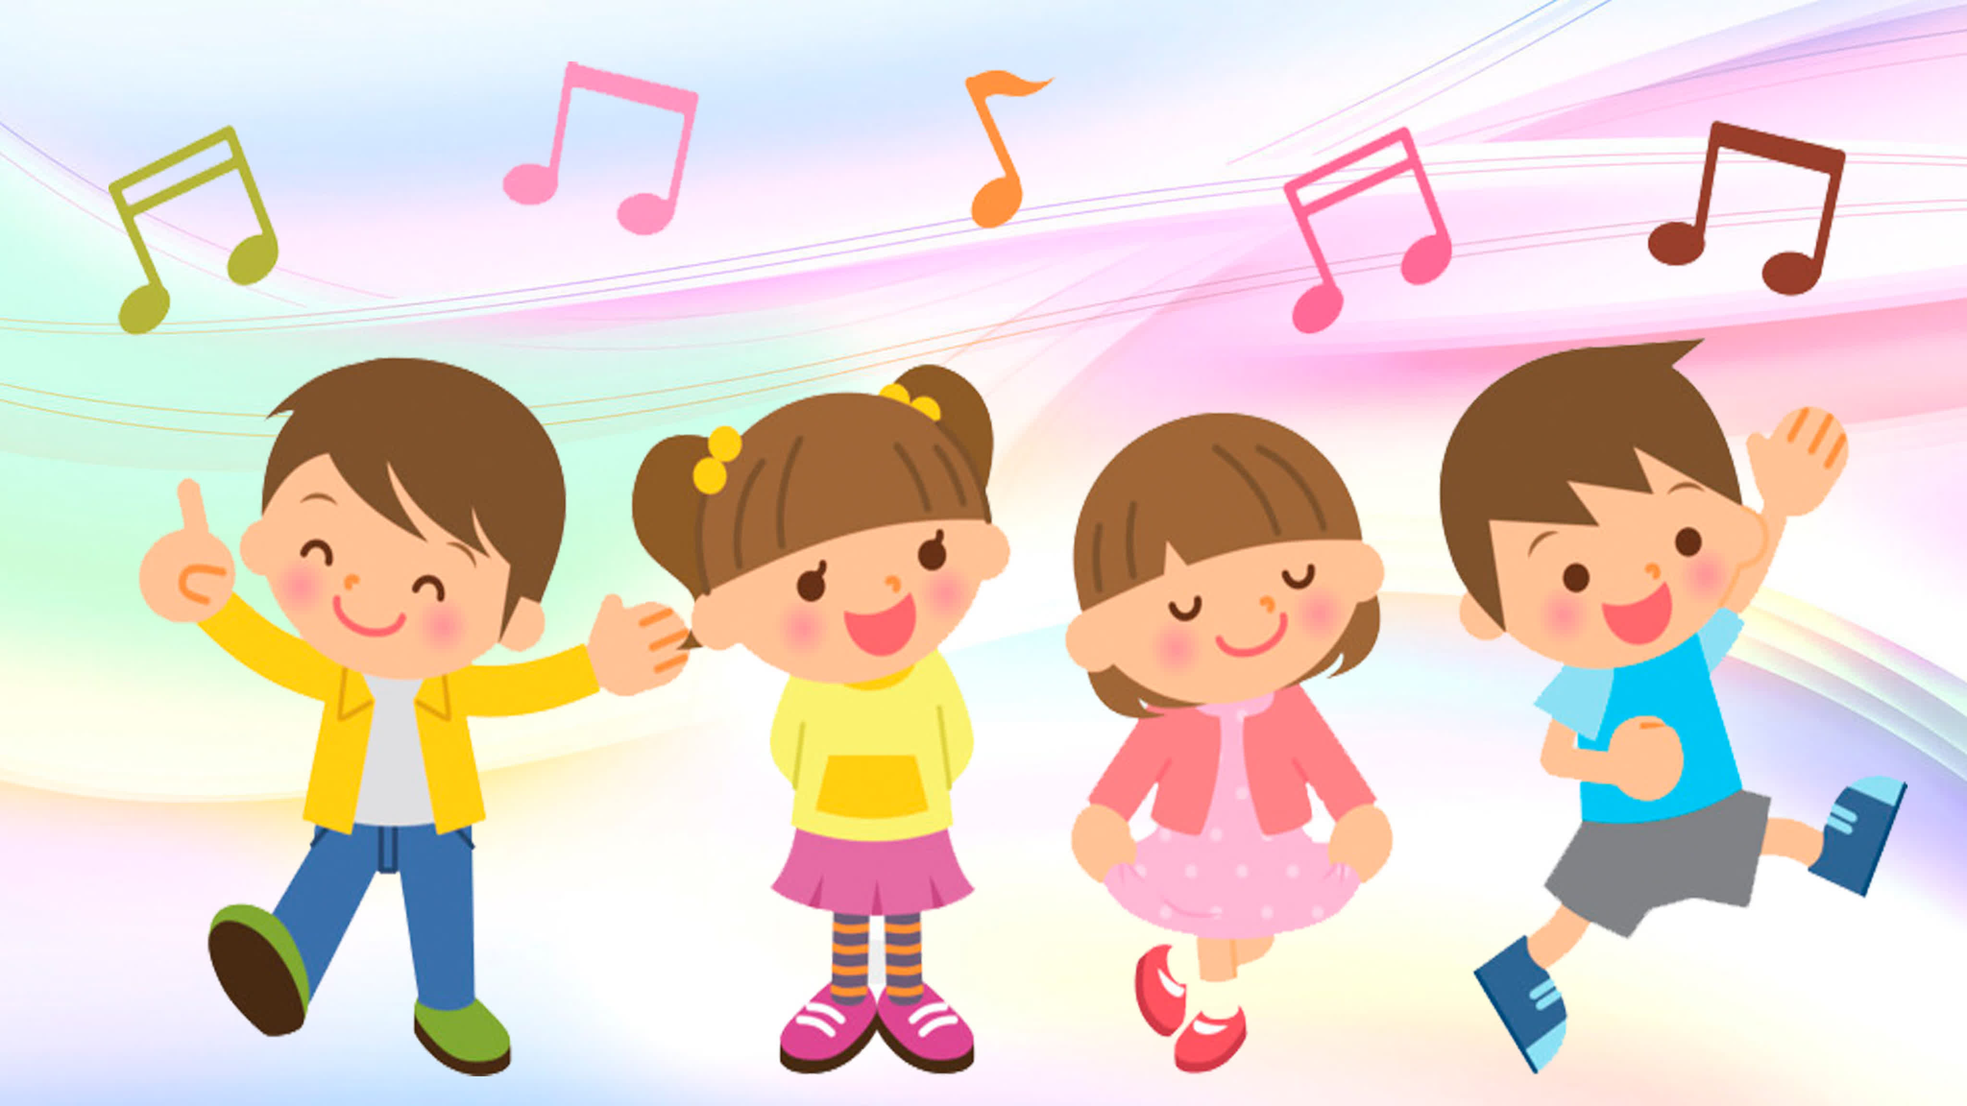

Систематизация знаний педагогов